Mehr Leistung für kompakten Industrie-PC
B&R stellt Nachfolger des erfolgreichen Automation PC 2100 vor
Mit dem Automation PC 2200 stellt B&R die neue Generation der erfolgreichen 2000-er-Serie kompakter Industrie-PCs vor. Der Automation PC 2200 ist mit neuesten Intel-Atom-Prozessoren der Apollo-Lake-Generation ausgestattet und steht wahlweise als Box-PC oder als Panel PC zur Verfügung.
Trotz des geringen Platzbedarfs ist der Automation PC 2200 ein vollwertiges PC-System. Die Prozessorleistung ist voll skalierbar, der Automation PC 2200 wird wahlweise mit Dual- oder Quadcore-Prozessoren geliefert. Als Betriebssystem kommen Windows 10 IoT Enterprise oder Linux zum Einsatz. Durch den B&R Hypervisor kann zeitgleich das Echtzeitbetriebssystem Automation Runtime auf dem PC verwendet werden. Der Automation PC 2200 eignet sich auch hervorragend als IoT-Gateway oder als vollwertiger Edge-Controller oder Edge-Device.
Flexible Panelanbindung
In der Ausführung als Box-PC steht optional eine Schnittstelle für SDL4 zur Verfügung. Diese digitale Übertragungstechnologie ermöglicht es, Panels in einer Entfernung von bis zu 100 Metern abgesetzt zu betreiben.
Komplett wartungsfrei
Alle Varianten des Industrie-PCs kommen ohne Lüfter oder weitere rotierende Teile aus. Dadurch ist der Automation PC 2200 komplett wartungsfrei. Je zwei Gigabit-Ethernet- und USB-3.0-Schnittstellen sind standardmäßig integriert. Feldbusanschlüsse wie POWERLINK oder CAN können individuell konfiguriert werden. Als Datenträger kommen kompakte CFast-Karten mit bis zu 256 GB Speicherplatz zum Einsatz.

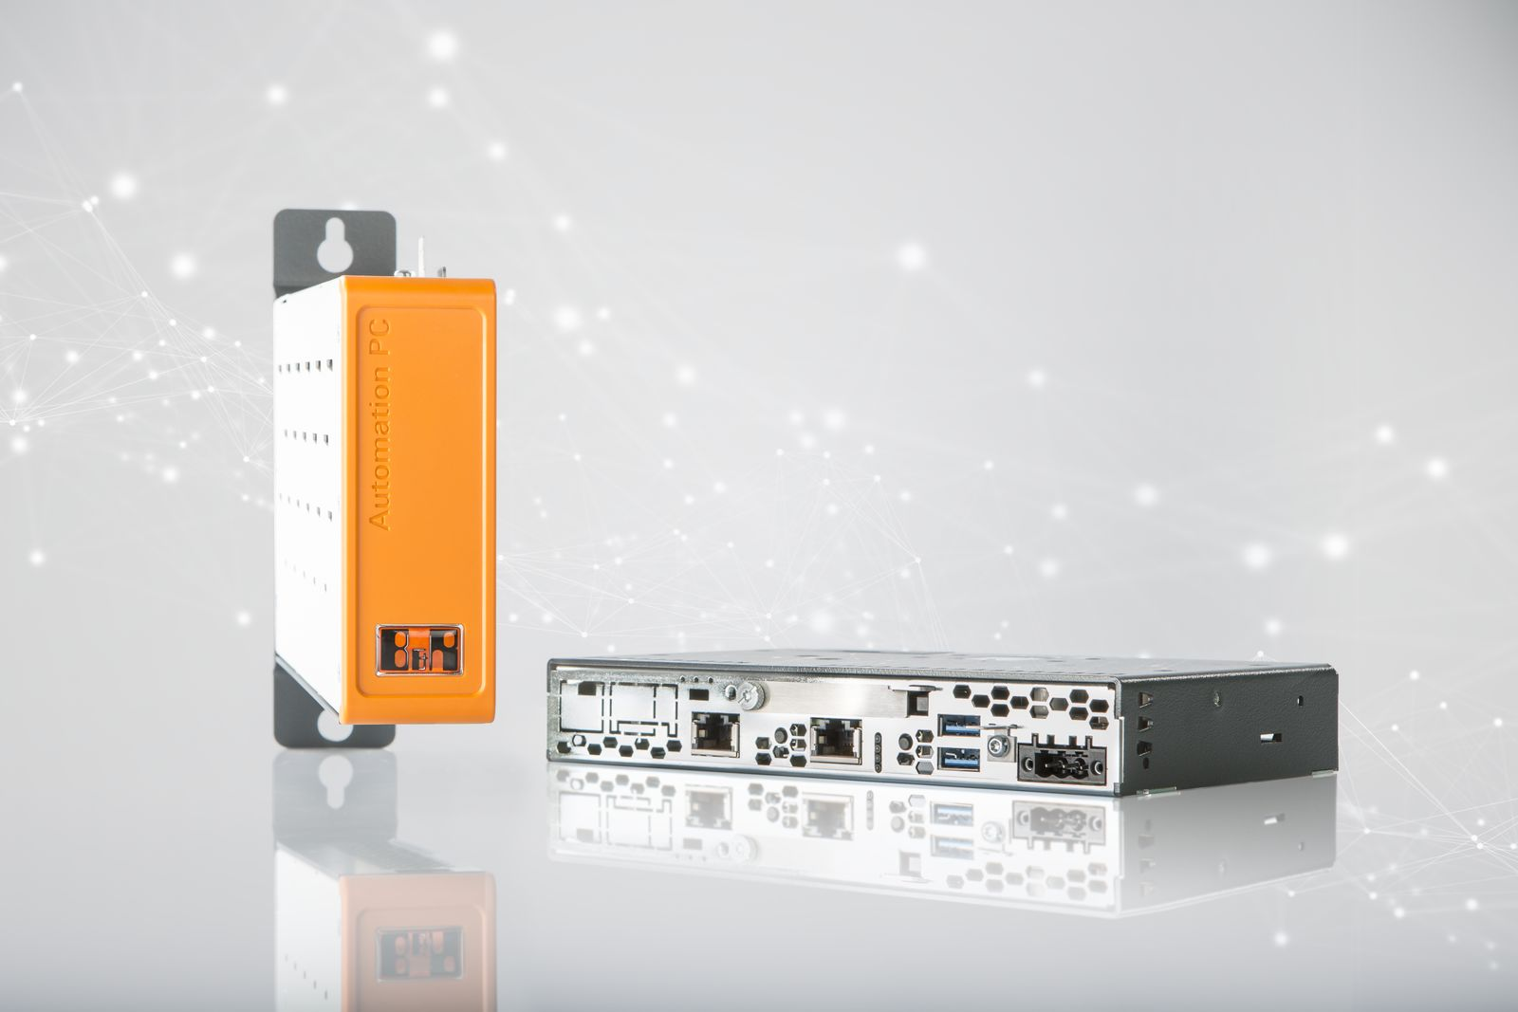
Der Automation PC 2200 ist mit neuesten Intel-Atom-Prozessoren der Apollo-Lake-Generation ausgestattet und steht wahlweise als Box-PC oder als Panel PC zur Verfügung.

Über B&R
B&R, eine Division des ABB-Konzerns, ist ein weltweit führendes Unternehmen der industriellen Automatisierung mit Hauptsitz in Österreich. Als Branchenführer kombiniert B&R modernste Technologien mit fortschrittlichem Engineering. B&R bietet Kunden aus den unterschiedlichsten Branchen perfekte Gesamtlösungen in den Bereichen Maschinen- und Fabrikautomatisierung, Antriebs- und Steuerungstechnik, Visualisierung und integrierte Sicherheitstechnik. Lösungen für die Kommunikation im Industrial IoT - allen voran OPC UA, POWERLINK und der offene Standard openSAFETY - runden das Leistungsportfolio von B&R ab. Die Software-Entwicklungsumgebung Automation Studio ist wegweisend für zukunftsorientiertes Engineering. Mit innovativen Lösungen setzt B&R neue Standards in der Automatisierungswelt, hilft Prozesse zu vereinfachen und übertrifft Kundenerwartungen.
Weitere Informationen finden Sie unter www.br-automation.com

